Кто стучится в дверь ко мне
С толстой сумкой на ремне,
С цифрой 5 на медной бляшке,
В синей форменной фуражке?
Это он,
Это он,
Он российский почтальон!
15 февраля в группе старшего дошкольного возраста прошла Творческая мастерская по профессии "ПОЧТАЛЬОН".
Зачемлюдипишутписьма?
Зачемнужна почта
Чтотакоепочтоваямарка?
Наэтивопросынамответиламама, нашеговоспитанникаРенатаА.
ИринаПавловнарассказала, чтокогдабыламаленькой, мечталаработатьпочтальоном. Онапознакомиласисториейписем, ихформойвразныевремена, оспособахтранспортировкипочтовыхотправлений,
аРенатА. рассказалотрывокстихотворенияС.Я. Маршака«Почта».

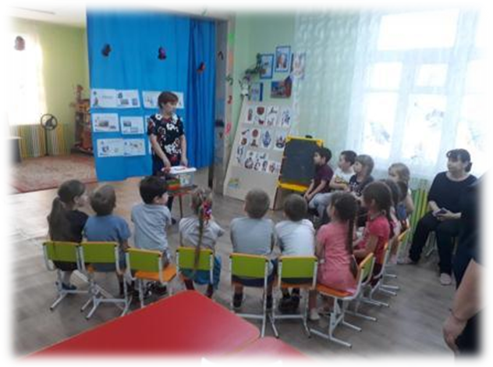 | 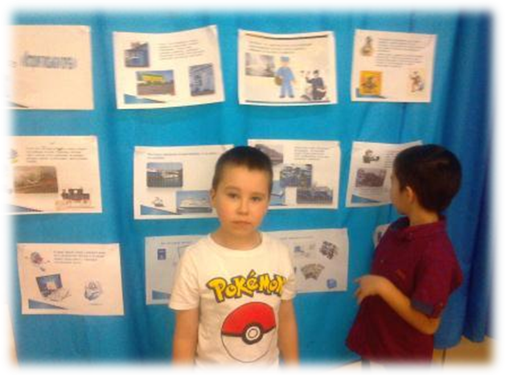

Поиграласдетьмиивзрослымивподвижнуюигру«Почта», гдедетиполучилизнанияоназванияхгородовимассуудовольствий.
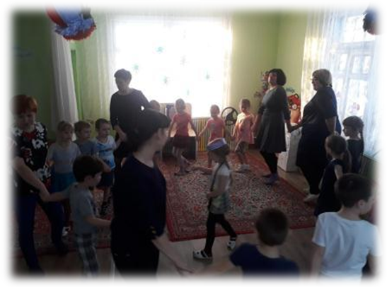
ИринаПавловнаподарила детям в группуконтейнердлясюжетно – ролевойигры«Почта».
Ирассказалачемможнопополнитьконтейнер.
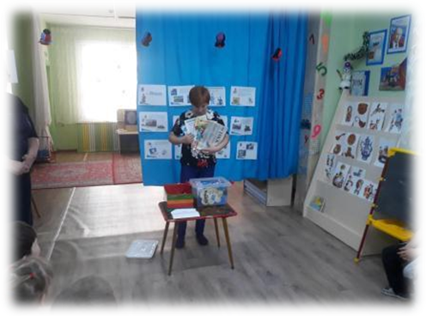 | 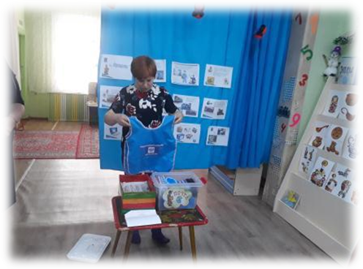
Всеприсутствующиедляпополненияконтейнера«Почта»изготовилиоткрыткииконверты.
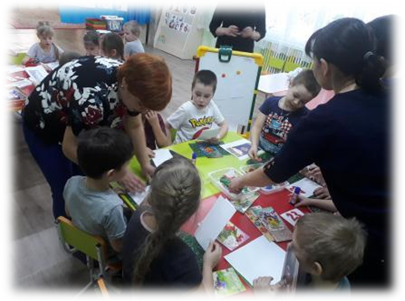
Взаключенииипоиграливречевуюигру«Почта» , гдедетивыбиралитранспорт, которыйсможетдоставитьнашиписьмаиоткрыткиадресатамиизготовилиальбом«Историяписьмаипочты».
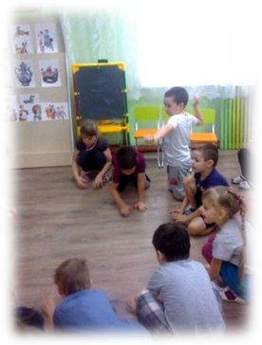
  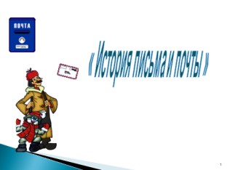 | 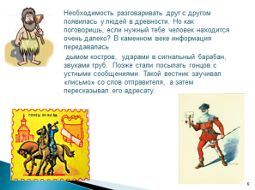
  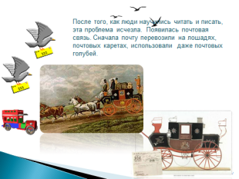 | 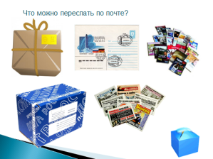

Воспитателистаршейдошкольнойгруппы:
НатальяПетровнаП.;НатальяПавловнаД.;Светлана Николаевна Ч.

